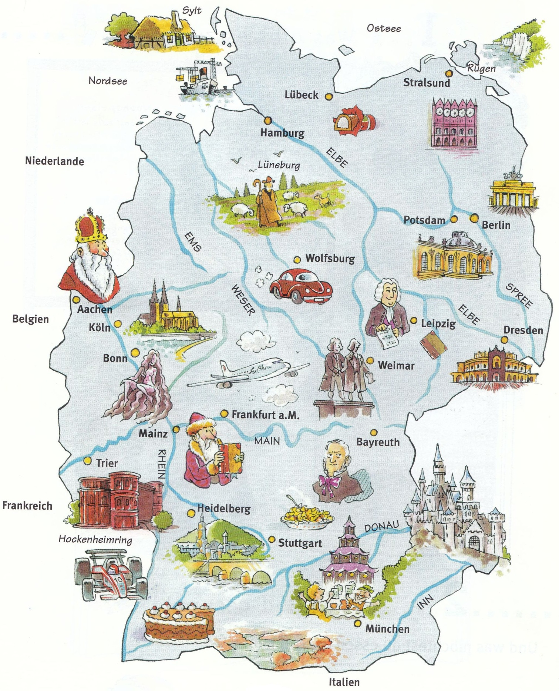

LÖSUNG
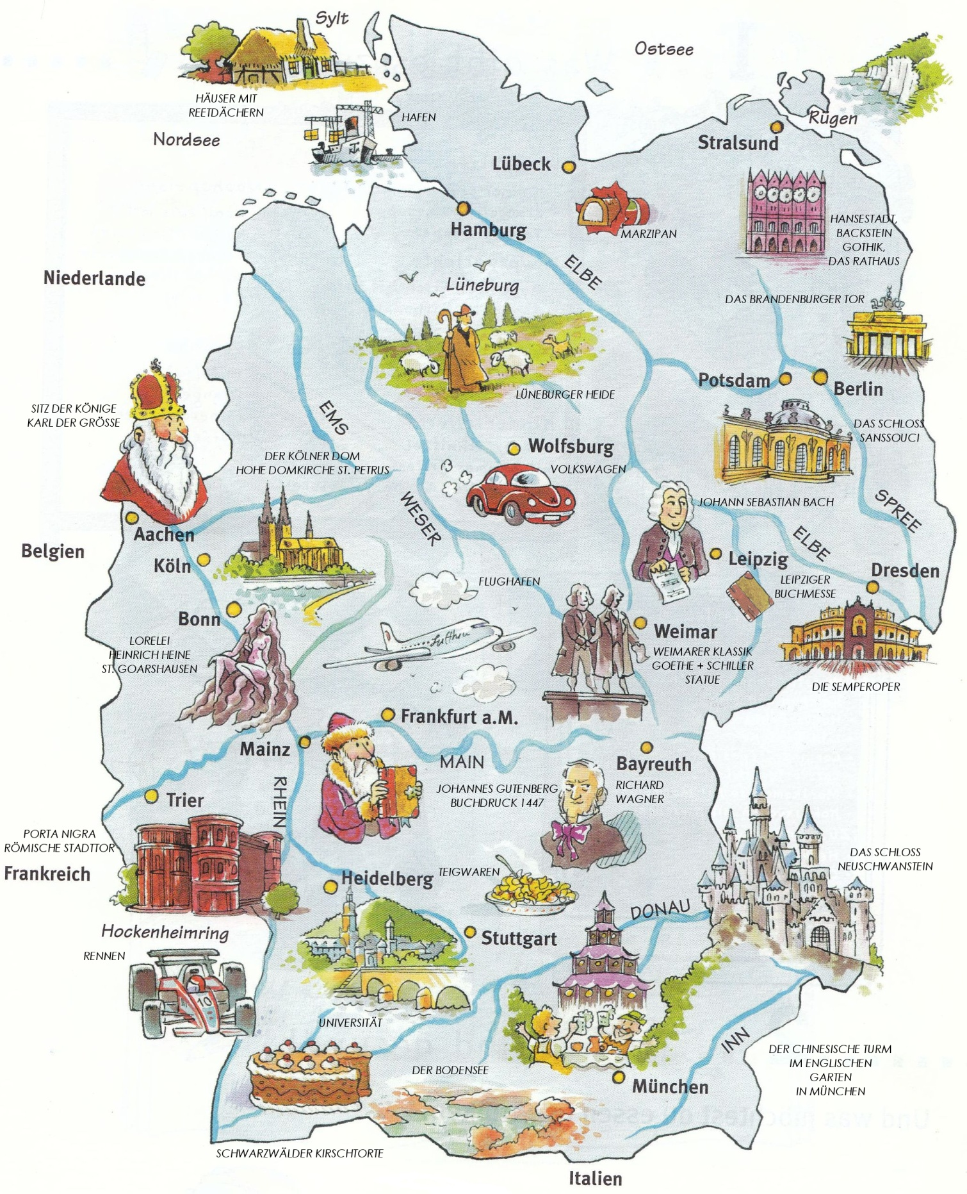

STRALSUND
http://www.stralsundtourismus.de/de/eine-stadt-aus-backstein/das-rathausensemble-wahrzeichen-stralsunds

LEIPZIG
http://www2.nau.edu/tas3/leipzig.html
http://www.leipziger-buchmesse.de/

WEIMAR
http://www.weimar-tourist.de/weimarer-klassik.html
http://www.weimar.de/tourismus/sehenswuerdigkeiten/bauten-denkmale-brunnen/denkmale/

DRESDEN
http://www.dresden-tourismus.de/semperoper.html

BAYERN
http://www.neuschwanstein.com/index.htm

LÜNEBURG
http://www.lueneburger-heide.de/

WOLFSBURG
http://www.volkswagen.de/de.html

LÜBECK
http://www.niederegger.de/

HAMBURG
http://www.hafen-hamburg.de/

SYLT
http://www.rp-online.de/reise/news/sylt-kuscheln-bei-sturm-und-jagenden-wolken-1.2421208

AACHEN
http://www.spiegel.de/spiegelgeschichte/wie-karl-der-grosse-aachen-zur-kaiserlichen-metropole-ausbaute-a-872076.html

KÖLN
http://www.koelner-dom.de/

TRIER
http://www.trier-info.de/portanigra-info

HOCKENHEIM
http://www.hockenheimring.net/

MAIN
http://www.derweg.org/personen/wirtschaft/gutenberg.html

LORELEYSTADT ST. GOARSHAUSEN
http://www.st-goarshausen.de/
http://ingeb.org/Lieder/ichweiss.html

HEIDELBERG
http://www.uni-heidelberg.de/
http://www.heidelberg.de/servlet/PB/menu/-1_l1/index.html

STUTTGART
http://content.stuttgarter-nachrichten.de/stn/page/1451767_0_9223_landestypisch-herrn-hueppe-liegt-die-nudel-am-herzen.html

MÜNCHEN
http://www.oktoberfest.de/de
http://www.benio.de/magazin/sehenswuerdigkeiten-in-muenchen/welche-sehenswuerdigkeiten-sollte-man-in-muenchen-auf-keinen-fall-verpassen

SCHWARZWALD
http://www.bergwelt-suedschwarzwald.de/de/kulinarisch/kirschtorte.php

BODENSEE
http://www.bodensee.de/

BAYREUTH
http://www.wagnerstadt.de/

